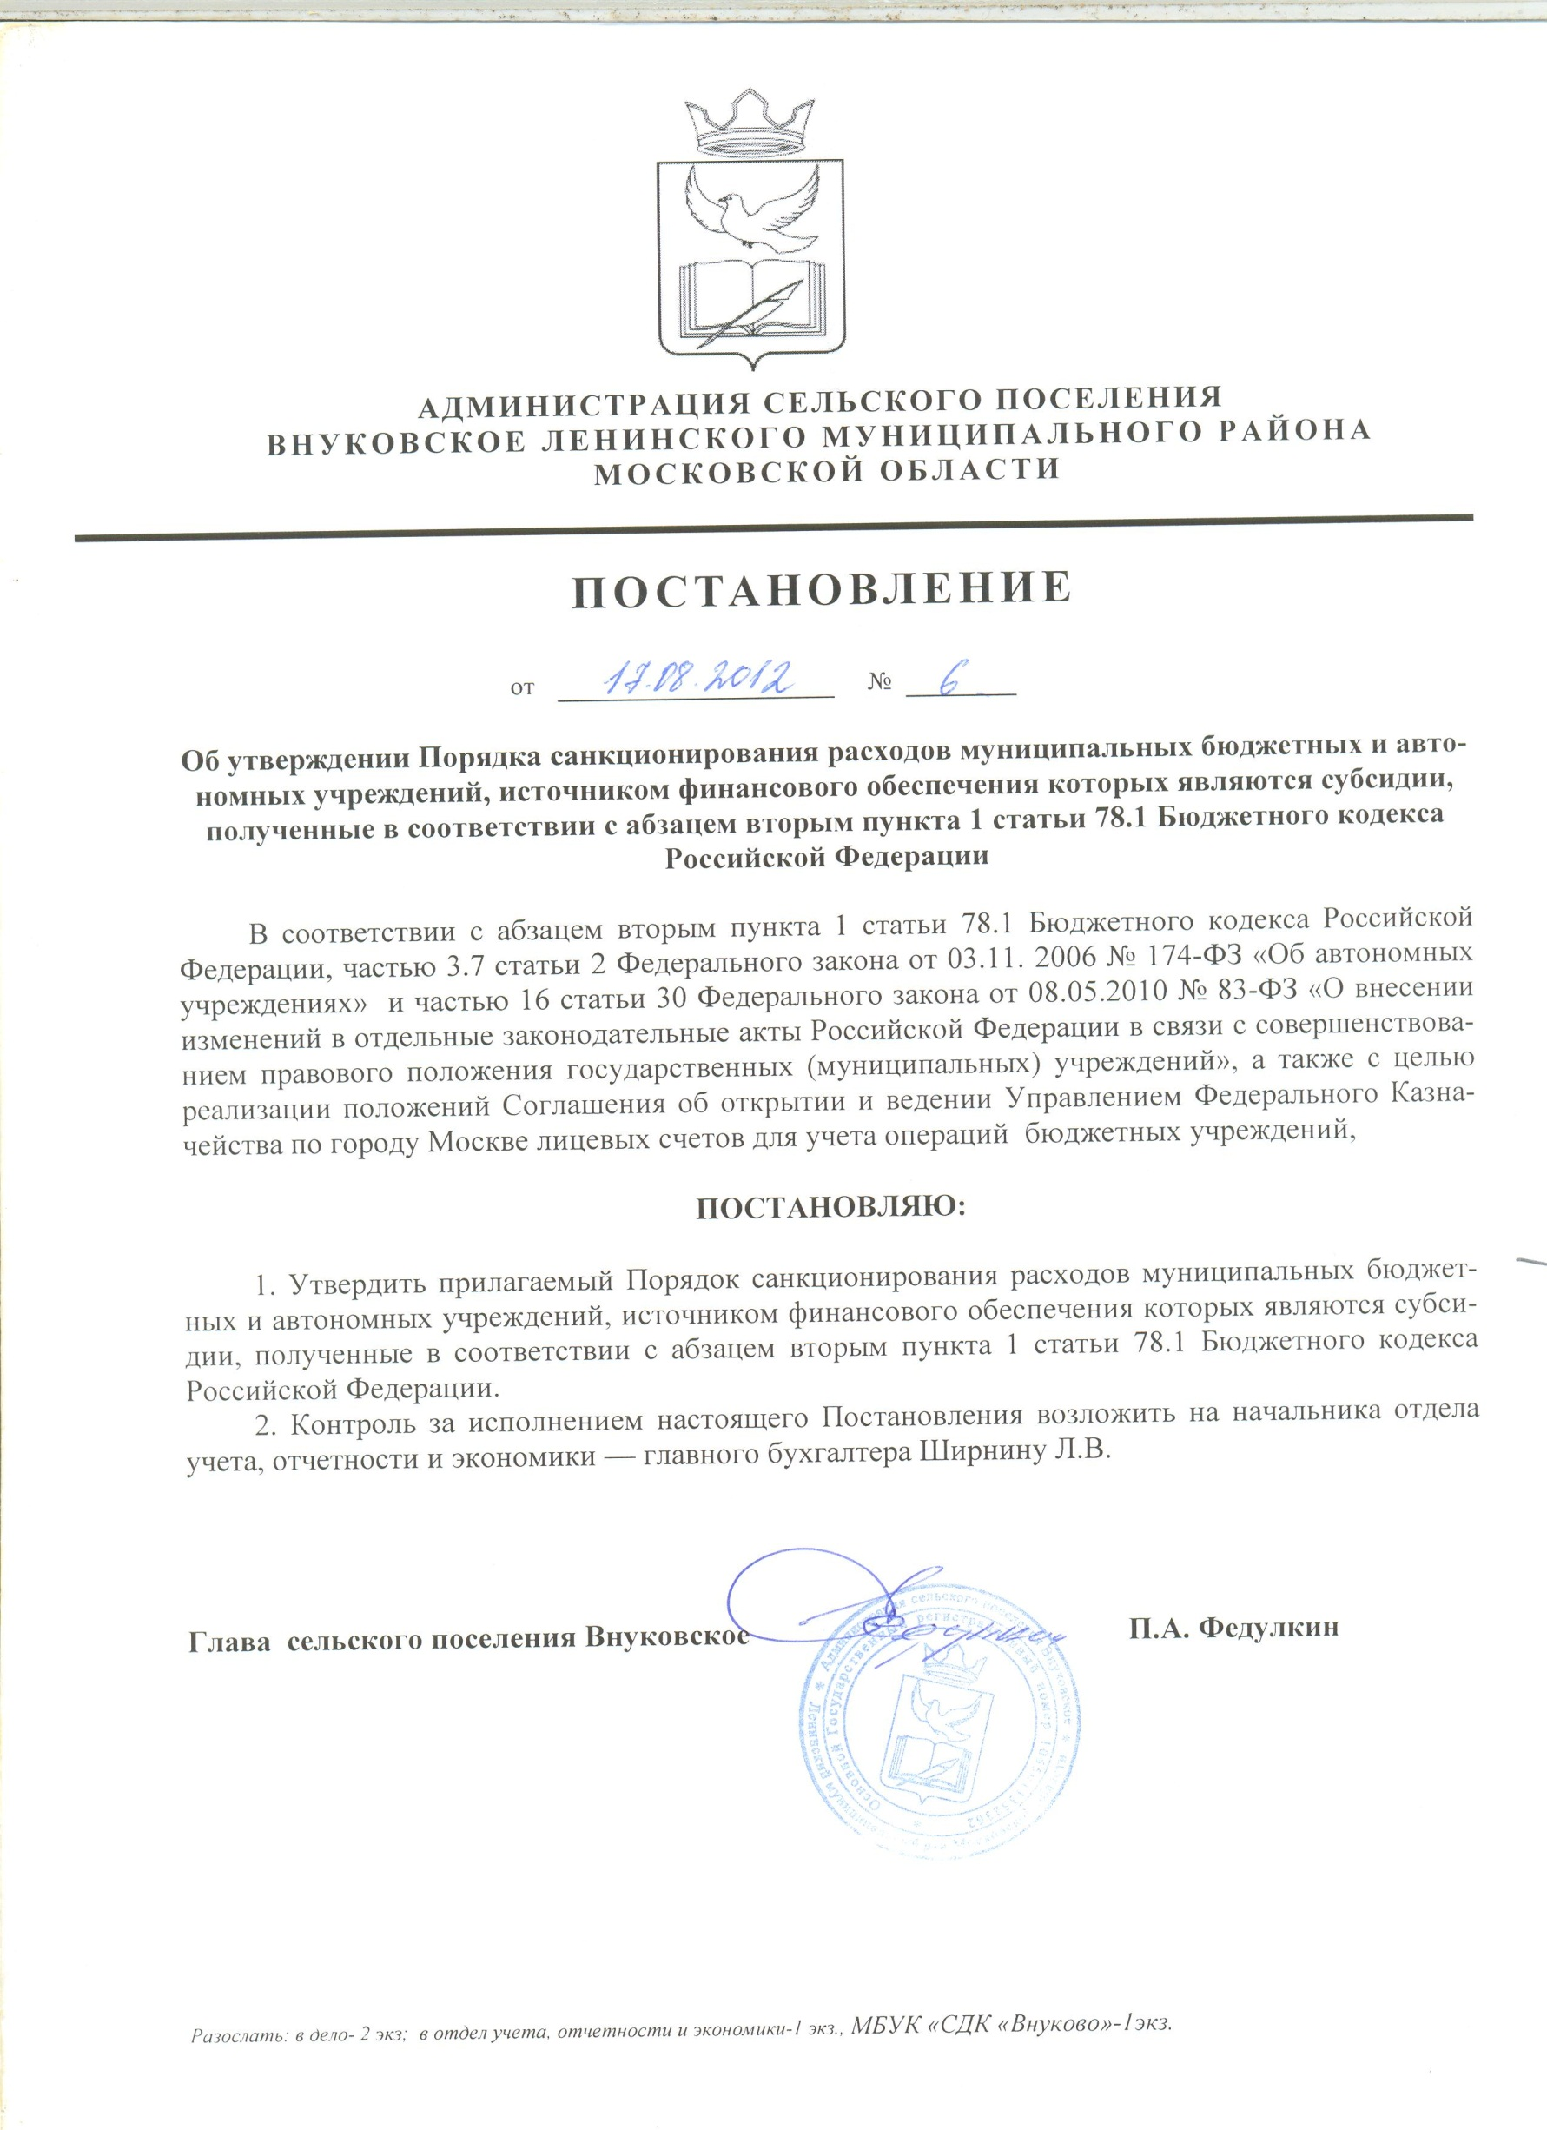
Утвержден Постановлением главы
сельского поселения Внуковско от 17.08.2012 № 6
Порядок санкционирования расходов муниципальных бюджетных и автономных учреждений, источником финансового обеспечения которых являются субсидии, полученные в соответствии с абзацем вторым пункта 1 статьи 78.1 Бюджетного кодекса Российской Федерации
- Настоящий Порядок разработан в соответствии с абзацем вторым пункта 1 статьи 78.1 Бюджетного кодекса Российской Федерации, частью 3.7 статьи 2 Федерального закона от 03.11.2006 №174-ФЗ «Об автономных учреждениях», частью 16 статьи 30 Федерального законе от 08.05.2010 №83-Ф3 «О внесении изменений в отдельные законодательные акты Российской Федерации в связи с совершенствованием правового положения государственных (муниципальных) учреждений» и устанавливает порядок санкционирования оплаты денежных обязательств муниципальных бюджетных и автономных учреждений сельского поселения Внуковское (далее -учреждения), источником финансового обеспечения которых являются субсидии, предоставленные учреждениям на цели, не связанные с финансовым обеспечением выполнения муниципального задания на оказание муниципальных услуг (выполнение работ) (далее - целевые субсидии).
- Операции с целевыми субсидиями, поступающими учреждению, учитываются на отдельном лицевом счете, открываемом учреждению в Управлении Федерального казначейства по г. Москве в порядке, установленном Федеральным казначейством.
- Администрация сельского поселения Внуковское формирует и предоставляет в Управление Федерального казначейства по г. Москве (далее - УФК) перечень целевых субсидий на соответствующий финансовый год (приложение к Порядку).
- Перечень целевых субсидий формируется в разрезе аналитических кодов, присвоенных им для учета операций с целевыми субсидиями (далее - код субсидии) по каждой целевой субсидии. При внесении в течение финансового года изменений в перечень целевых субсидий в части его дополнения администрация сельского поселения Внуковское формирует и предоставляет в УФК дополнение в перечень целевых субсидий. Перечень предоставляется на бумажном носителе.
- Для осуществления санкционирования оплаты денежных обязательств учреждений, источником финансового обеспечения которых являются целевые средства, в администрацию сельского поселения Внуковское учреждением представляются сведения об операциях с целевыми субсидиями, предоставленными учреждению на соответствующий финансовый год, по форме, утвержденной администрацией сельского поселения Внуковское (далее - Сведения).
- В Сведениях указываются по кодам классификации операций сектора государственного управления (далее - код КОСГУ) планируемые на текущий финансовый год суммы поступлений целевых субсидий в разрезе кодов субсидий по каждой целевой субсидии и соответствующие им планируемые суммы целевых расходов учреждения.
- При внесении изменений в Сведения учреждение предоставляет в соответствии с настоящим Порядком в администрацию сельского поселения Внуковское Сведения, в которых указываются показатели с учетом внесенных в Сведения изменений.
- Операции по целевым расходам осуществляются в пределах средств, отраженных по соответствующему коду субсидии на отдельном лицевом счете по целевым субсидиям.
- Неиспользованные в текущем финансовом году остатки средств субсидии подлежат возврату в бюджет сельского поселения Внуковское в порядке и сроки, установленные администрацией сельского поселения Внуковское.
10. При санкционировании оплаты денежных обязательств учреждения УФК осуществляет
проверку платежных документов, представленных учреждением, на наличие в них следующих
реквизитов и показателей:
номера соответствующего лицевого счета, открытого учреждению;
суммы выплаты и кода валюты в соответствии с Общероссийским классификатором валют, в которой он должен быть произведен;
суммы выплаты в валюте Российской Федерации, в рублевом эквиваленте, исчисленном на дату оформления платежного документа;
суммы налога на добавленную стоимость (при наличии);
наименования, банковских реквизитов, идентификационного номера налогоплательщика (ИНН) и кода причины постановки на учет (КПП) учреждения по платежному документу; номера и серии чека (при наличном способе оплаты денежного обязательства); даты чека (при наличном способе оплаты денежного обязательства);
данных для осуществления налоговых и иных обязательных платежей в бюджеты бюджетной системы Российской Федерации (при необходимости);
реквизитов (номер, дата) и предмета гражданско-правового договора (далее - договор) и (или) реквизитов (тип, номер, дата) документа, подтверждающего возникновение денежного обязательства, в платежных документах для осуществления безналичных расчетов.
Кроме того, платежные документы, представленные учреждением, проверяются на соответствие подписей и оттиска печати образцам в карточке с образцами подписей и оттиска печати.
11. При санкционировании оплаты денежных обязательств учреждения УФК осуществляет
проверку платежных и иных документов, представленных учреждением в соответствии с настоящим Порядком, по следующим направлениям:
коды КОСГУ, указанные в платежном документе, должны соответствовать кодам КОСГУ, действующим в текущем финансовом году на момент представления документа;
коды КОСГУ, указанные в платежном документе, должны соответствовать коду КОСГУ, указанному в Сведениях по соответствующему коду субсидии;
коды КОСГУ, указанные в платежном документе, должны соответствовать текстовому назначению платежа в соответствии с утвержденным Министерством финансов Российской Федерации порядком применения бюджетной классификации Российской Федерации;
на соответствие содержания операции по оплате денежных обязательств на поставки товаров, выполнение работ, оказание услуг, исходя из документов, подтверждающих денежные обязательства, коду КОСГУ и содержанию текста назначения платежа, указанному в платежном документе;
на соответствие содержания платежного документа и документов, подтверждающих возникновение денежного обязательства, условиям договора;
на непревышение авансового платежа над размером авансового платежа, установленного договором;
на непревышение сумм, указанных в платежном документе, над остатком средств на отдельном лицевом счете учреждения, разрешенным к использованию;
на непревышение сумм, указанных в платежном документе, над суммой остатка планируемых расходов по соответствующему коду КОСГУ и соответствующему коду субсидии, учтенного на отдельном лицевом счете бюджетного учреждения и на отдельном лицевом счете автономного учреждения, за исключением расходов учреждений по исполнению в установленном порядке исполнительных документов, предусматривающих обращение взыскания на средства учреждения.
- УФК осуществляет процедуру санкционирования оплаты денежных обязательств учреждения не позднее третьего рабочего дня, следующего за днем представления учреждением финансовых документов.
- Ответственность за нарушение требований законодательства при принятии и исполнении денежных обязательств, за неполноту и недостоверность предоставленных документов, а также несоблюдении норм расходов несет учреждение.

